

YAHOO! JAPAN主催　Hack U 2019高専推薦枠への

チーム募集について（依頼）

　YAHOO!JAPANが主催するHack U 2019は、8月10日（土）の東京大会を皮切りに、8月21日（水）名古屋大会、8月24日（土）福岡大会、9月3日（火）大阪大会、9月6日（金）仙台大会で順次開催していきます。Hack Uの開催について、国立高専機構共同教育プロジェクトが協力しています。

　高専機構共同教育プロジェクト推薦チームは、東京、名古屋、福岡、大阪、仙台で、合計で最大20チームを予定しています。推薦されたチームには、YAHOO! JAPANから参加する発表会場から所属高専までの直線距離に応じての交通費補助が与えられます。詳細は下記の通りです。また、各Hack U 2019にて最優秀を獲得したチームは、12月に開催予定のHack Day2019に招待されます。

　どのチームを推薦するかは、エントリーシートとともに提出された参加作品の紹介資料を元に共同教育プロジェクトで決定します。先に、Hack U 2019の公式サイトから地区大会へのエントリーを実施し、推薦チームのエントリーシートと参加作品の紹介資料を提出してください。

　各校の定められた期日までに各校担当課へ高専推薦チームエントリーシートを提出ください。各校担当課から共同教育プロジェクト事務担当までの締切りは7月17日（水）13時です。

7月26日（金）までに推薦チームを決定し、各校の担当事務へご連絡いたします。

※東京会場希望のチームには、7月19日（金）に、ご連絡いたします。

【交通費補助について】

支給額：参加する発表会場から所属高専までの直線距離に応じて、1チームあたり以下の金額をYAHOO!JAPANより直接支給されます。

100km未満　1万円

200km未満　2万円

200km以上　3万円

注意事項

* 推薦の有無にかかわらず、4つの地区大会で1度のみ参加可能です。
* 複数高専の混成チームでも参加可能です。高専生のみの編成に限ります。
* 本科生のみならず専攻科生の参加も歓迎します。

|  |  |  |
| --- | --- | --- |
| Hack U 2019　高専推薦チームエントリーシート | | |
| エントリー大会 | □東京大会(8月10日) | □名古屋大会(8月21日) |
| □福岡大会(8月24日) | □大阪大会(9月3日) |
| ☑仙台大会(9月6日) |  |
| チーム名  (公式サイトで入力したチーム名を記載) | Chama | |
| 参加者（2～6名） | 学生氏名： 小甲 侑真  高専名・学科・学年：函館高専生産システム工学科5年  メールアドレス：kab3nan9@gmail.com | |
| 学生氏名： 小林 陽昭  高専名・学科・学年：函館高専生産システム工学科5年  メールアドレス：15071@hakodate.kosen-ac.jp | |
| 学生氏名：伊藤 慎之助  高専名・学科・学年： 函館高専生産システム工学科5年  メールアドレス：kesnon_htt@ezweb.ne.jp | |
| 学生氏名：  高専名・学科・学年：  メールアドレス： | |
| 学生氏名：  高専名・学科・学年：  メールアドレス： | |
| 学生氏名：  高専名・学科・学年：  メールアドレス： | |
| 連絡先（事務）  ※複数高専の場合は代表学生の高専が記入 | 担当部署：  担当者名：  電話番号：  メール： | |

次ページ以降に、参加作品に関する資料を添付してください。書式は自由ですが、作品タイトル、内容、実現方法は必ず記載してください。（高専プロコン等の予選資料で構いません）

以下作品資料です

1



2

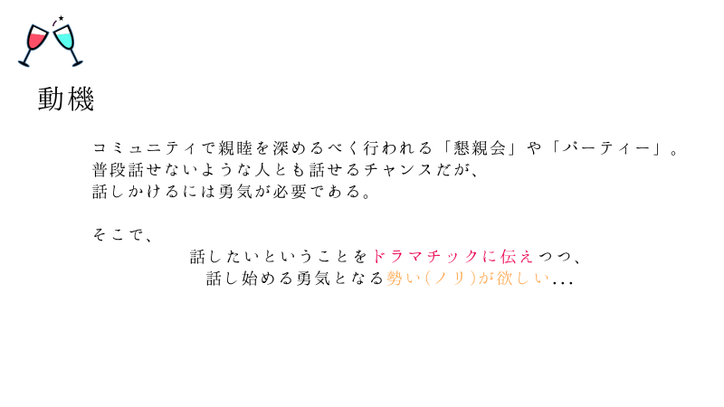

3

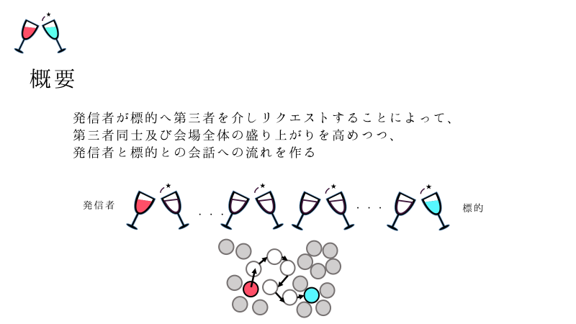

4

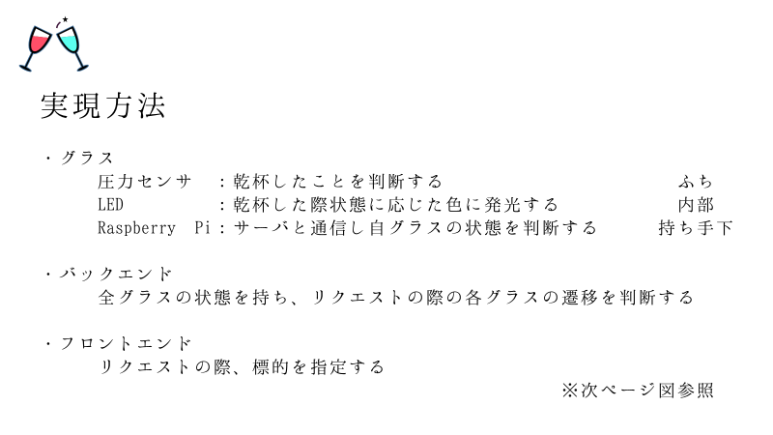

5



6

